「一千字說華語中英文版教學節目帶暨影音互動式課程」新聞稿

僑務委員會為因應海外僑胞學習華語文的需求，近年來積極開發不同型態、類別的華語文教材，期望藉由活潑、實用的素材，豐富教師教學內容及提高學生學習華語文的樂趣，特於2006年重新改編出版「一千字說華語」教材。除了平面書籍外，僑務委員會並於2008年規劃製作「一千字說華語中英文版暨影音互動式課程」，互動式課程含情境影片、詞彙、文法、測驗與文化延伸等單元，學習者只須具備「一指神功」，點選課程中的任何功能，即可輕鬆學習華語、選聽課文與生詞教學，此外，在「文化延伸」單元，依各課主題介紹中華文化與台灣風俗民情，讓學習者瞭解中外文化的相異處，並體會其中趣味，同時，教學節目帶將結合台灣宏觀電視及網路電視頻道播出，打開電視或連結上網，生動活潑的教學影片即出現在觀眾的眼前，提供學習者真人實境電視教學及跨時空、無時差之網路互動服務！
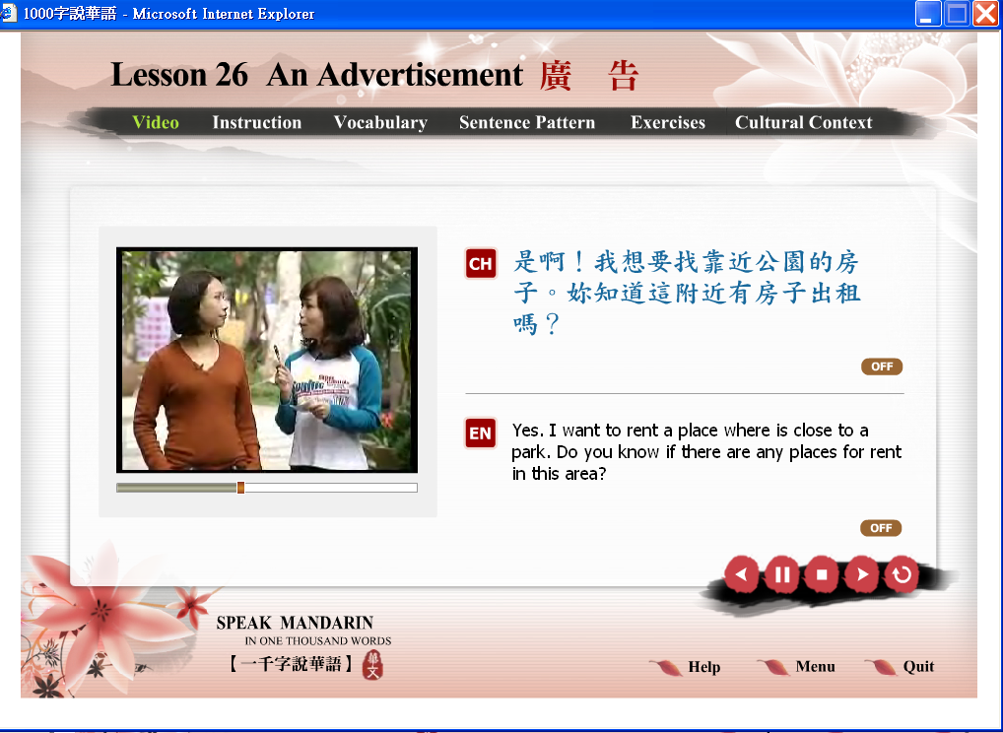
等不及想要上網體驗了嗎？此課程已經上線，請密切注意「全球華文網」網站首頁（www.huayuworld.org），將會有課程最新訊息，歡迎海外華裔子弟及外籍人士隨時上網閱覽、快樂學習華語文！

